СВЕДЕНИЯ О ЗАКАЗЧИКЕ
Ф.И.О. Место для ввода текста.
Должность: Место для ввода текста. |  |  |  |  |  |  |  | Телефон: Место для ввода текста.
Организация: Место для ввода текста. |  |  |  |  |  |  |  | E-mail: Место для ввода текста.
Город: Место для ввода текста. |  |  |  |  |  |  |  | Дата заполнения: Место для ввода даты.
Конечный заказчик: Место для ввода текста.
Регион эксплуатации оборудования: Место для ввода текста.
ПРИМЕНЕНИЕ
Измеряемая среда: |  |  |  |  | ☐ Жидкость |  |  |  |  |  | ☐ Сыпучий продукт
Предпочтительный тип уровнемера: |  |  |  |  | ☐ Бесконтактный радарный |  |  |  |  |  | ☐ Волноводный радарный
Название среды (состав): Место для ввода текста.
Описание тех. процесса: Место для ввода текста.
ПАРАМЕТРЫ ПРОЦЕССА
Измеряемый уровень, м: |  | мин. |  |  |  |  | ном. |  | макс. |  |  |  | ед. изм.
Давление, МПа: |  | мин. |  |  |  |  | ном. |  | макс. |  |  |  | ед. изм.
Температура процесса, °С: |  | мин. |  |  |  |  | ном. |  | макс. |  |  |  | ед. изм.
Температура окружающей среды, °С: |  | мин. |  |  |  |  | ном. |  | макс. |  |  |  | ед. изм.
Плотность среды, кг/м³: |  | мин. |  |  |  |  | ном. |  | макс. |  |  |  | ед. изм.
Вязкость, Па*с: |  | мин. |  |  |  |  | ном. |  | макс. |  |  |  | ед. изм.
Допустимая погрешность: |  | мм
Диэлектрическая проницаемость среды:
Турбулентность: |  |  |  |  |  | Примерное колебание уровня из-за турбулентности: |  |  |  |  |  | мм
Причины турбулентности:
Скорость изменения уровня при наливе: |  |  | мм/с
Скорость изменения уровня при сливе: |  |  | мм/с
Характеристика рабочей среды: |  | ☐ Насыщена пузырьками газа (аэрирована) ☐ Многофазная жидкость  ☐ Возможна кристаллизация / ☐ Налипание  ☐ Может обволакивать смачиваемые детали ☐ Имеется твердый осадок  ☐ Пары могут обволакивать не смачиваемые поверхности
Объем над жидкостью |  | ☐ Пары продукта: ☐ легкие / ☐ тяжелые  ☐ Пыль ☐ Подушка инертного газа ☐ Конденсация на поверхностях  ☐ Пена (примерная толщина слоя мм)
Характеристика пены (при её наличии) |  | ☐ Легкая пена, большие пузыри, обилие воздуха (пример: пена от пробулькивания воздуха через среду)  ☐ Смесь плотной и легкой пены. Четкий раздел фаз с жидкостью.  ☐ Плотная пена, маленькие пузырьки. Четкий раздел фаз с жидкостью.  ☐ Плотная или легкая пена, но имеет слой эмульсии между пеной и жидкостью.
ТРЕБОВАНИЕ К ВЗРЫВОЗАЩИТЕ
☐ Без взрывозащиты |  |  |  | ☐ Взрывонепроницаемая оболочка/Искробезопасная цепь (Ex d ia)
☐ Взрывонепроницаемая оболочка (Exd) |  |  |  | ☐ Другое
☐ Искробезопасная цепь (Ex ia)*
* – только для напряжения питания 24В

МЕСТО ИЗМЕРЕНИЯ
Тип установки/монтажа |  | ☐ на резервуар  ☐ на камере |  |  | ☐ в успокоительной трубе  ☐ открытое пространство
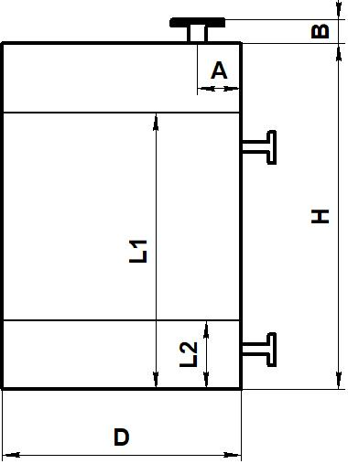 | Высота резервуара (Н): |  |  |  |  |  | мм
 | Диаметр резервуара (D): |  |  |  |  |  | мм
 | Максимальный уровень (L1): |  |  |  |  |  | мм
 | Минимальный уровень (L2): |  |  |  |  |  | мм
 | Высота верхнего отбора (B): |  |  |  |  |  | мм
 | Расположение патрубка от стены (A): |  |  |  |  |  | мм
 | Материал резервуара:

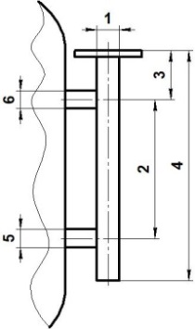 | Ду выносной камеры/байпаса (1): |  | мм
 | Межосевое расстояние/диапазон измерений (2): |  | мм
 | Расстояние от фланца до оси отвода (3): |  | мм
 | Высота камеры (4): |  | мм
 | Ду отвода нижнего (5): |  | мм
 | Ду отвода верхнего (6): |  | мм
 | Материал камеры:

ПРИСОЕДИНЕНИЕ К ПРОЦЕССУ
РЕЗЬБОВОЕ ИСПОЛНЕНИЕ
☐ Резьба G1½” ГОСТ 6357-81 |  |  |  | ☐ Резьба 1½NPT (K1 ГОСТ 6111-52)
☐ G ¾ | ☐ G 3 |  | ☐ ¾ NPT |  |  | ☐ 3 NPT | ☐ Другое
ФЛАНЦЕВОЕ ИСПОЛНЕНИЕ
☐ Фланец Ду40 (1½“) |  |  |  | ☐ Фланец Ду50 (2”) |  |  |  | ☐ Фланец Ду65 (2½”)
☐ Фланец Ду80 (3”) |  |  |  | ☐ Фланец Ду100 (4”) |  |  |  | ☐ Другое
СТАНДАРТ ФЛАНЦА
☐ ГОСТ 33259 |  |  |  | ☐ EN 1092-1 |  |  |  | ☐ ASME (ANSI) B16.5
☐ Другое
ТИП ФЛАНЦЕВОГО УПЛОТНЕНИЯ
☐ Соединительный выступ |  |  |  | ☐ Выступ |  |  |  | ☐ Под прокладку овального сечения
☐ Другое
НАПРЯЖЕНИЕ ПИТАНИЯ
☐ Напряжение питания 24В постоянного тока |  |  |  |  | ☐ Напряжение питания 220В переменного тока*
* – только для четырехпроводных схем питания
ТРЕБУЕМЫЙ КАБЕЛЬНЫЙ ВВОД
☐ Небронированный кабель |  | ☐ Бронированный кабель
☐ Кабель под металлорукав |  | Укажите диаметр металлорукава
☐ Другое
ИНДИКАЦИЯ
☐ Отсутствует |  |  | ☐ ЖК-дисплей на уровнемере

ВЫХОДНЫЕ СИГНАЛЫ
☐ 4…20 мА (2-проводный) |  |  | ☐ 4…20 мА/HART (4-проводный)
☐ 4…20 мА (4-проводный) |  |  | ☐ Другое
☐ 4…20 мА/HART (2-проводный)
МАТЕРИАЛ СЕНСОРА
☐ Сталь SS304 |  | ☐ Сталь SS316 |  | ☐ Сталь SS316L
☐ Фторопласт (PTFE) |  | ☐ Полипропилен (PP) |  | ☐ Другое
МАТЕРИАЛ КОРПУСА
☐ Алюминий | ☐ Нержавеющая сталь (316L) |  |  |  | ☐ Другое
КОММЕНТАРИИ:
Место для ввода текста.

